
西南林业大学
大数据与智能工程学院
实践(实习)报告

课程名称 《数据库原理与应用》
专业班级 计算机科学与技术2022（1）班
学 号 20222601017
学生姓名 郭思宇
指导教师 鲁 宁

2024年03月01日

《数据库原理与应用》上机作业

第一次

- 实验题目
使用Navicat创建数据库和数据表
- 实验目的
- 了解MySQL的安装。
- 掌握MySQL的启动与退出。
- 掌握Navicat基本操作。
- 掌握数据库、数据表的查看方法。
- 掌握利用Navicat创建数据库、数据表的基本操作方法。
- 实验内容
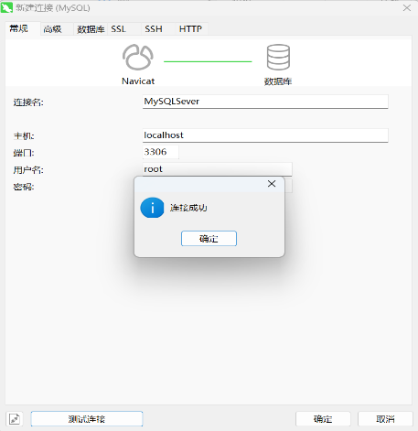
- 连接数据库

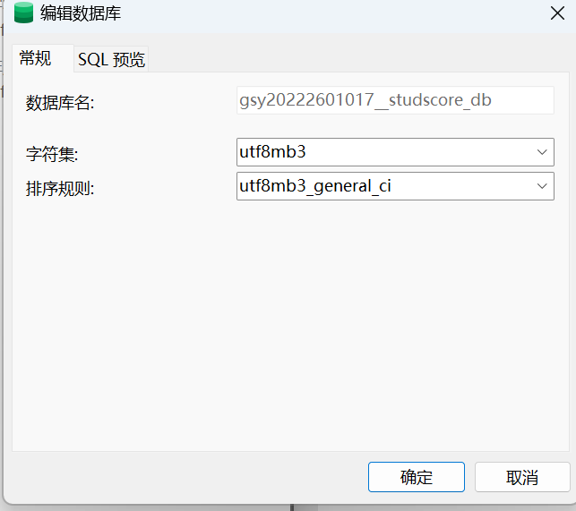
- 新建数据库 gsy20222601017_StudScore_DB

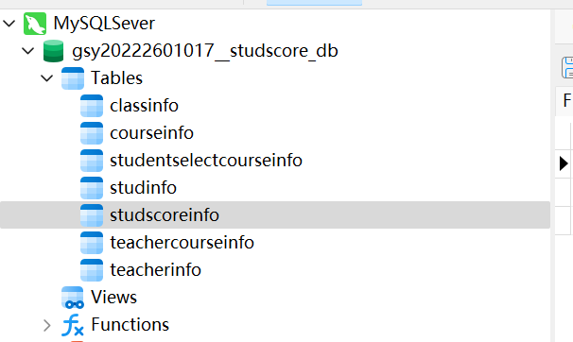
- 右键新建数据表创建数据表

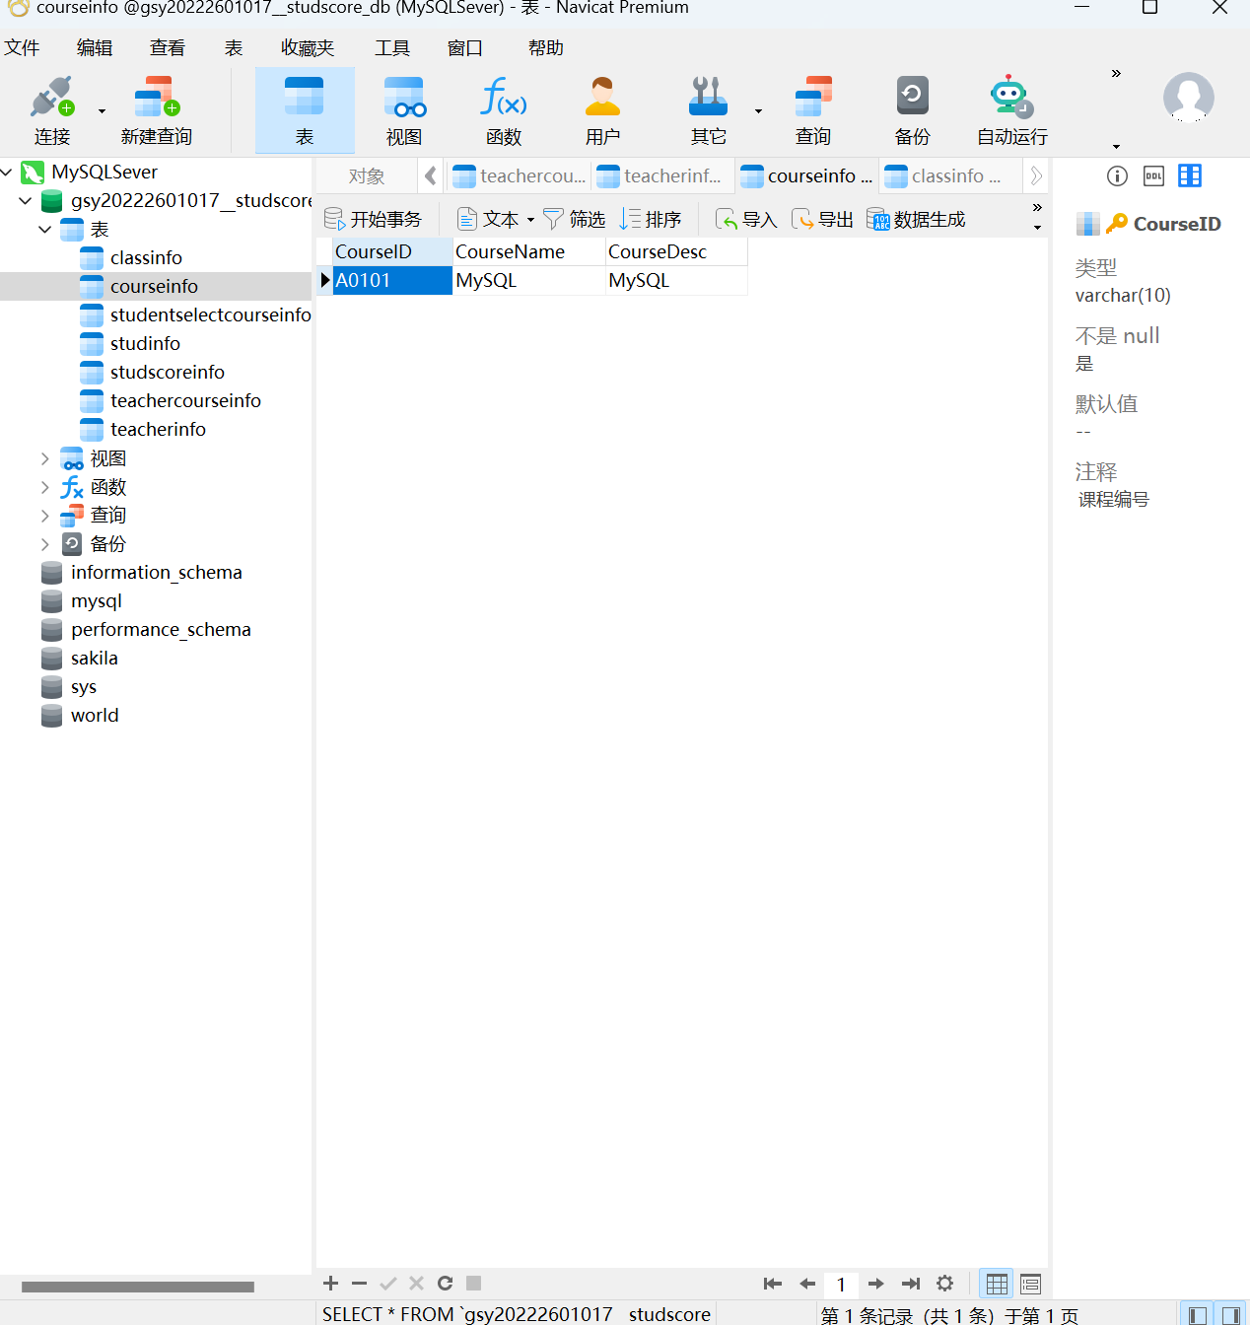
4.使用 Navicat 新建数据表

- 使用SQL语句编辑记录
- 新建查询
select*
from studinfo
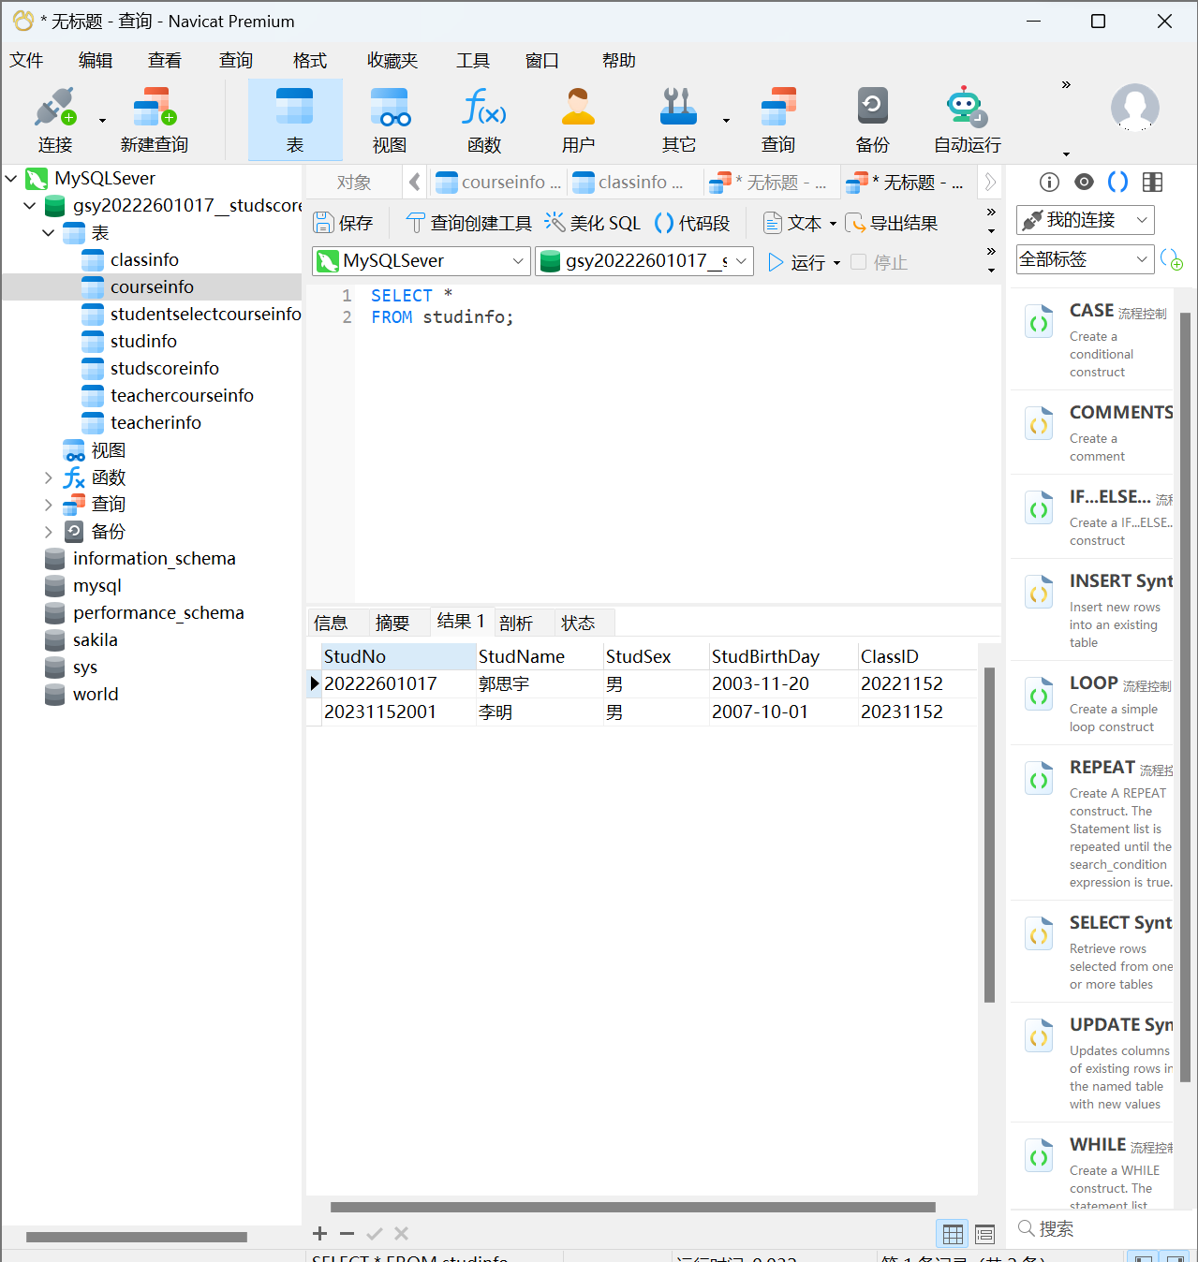

- 向数据表StudInfo中添加新记录
INSERT into studinfo
VALUES(‘20231152222’, ‘沙和尚’, ‘男’, ‘2007-11-11’, ‘20231152’)
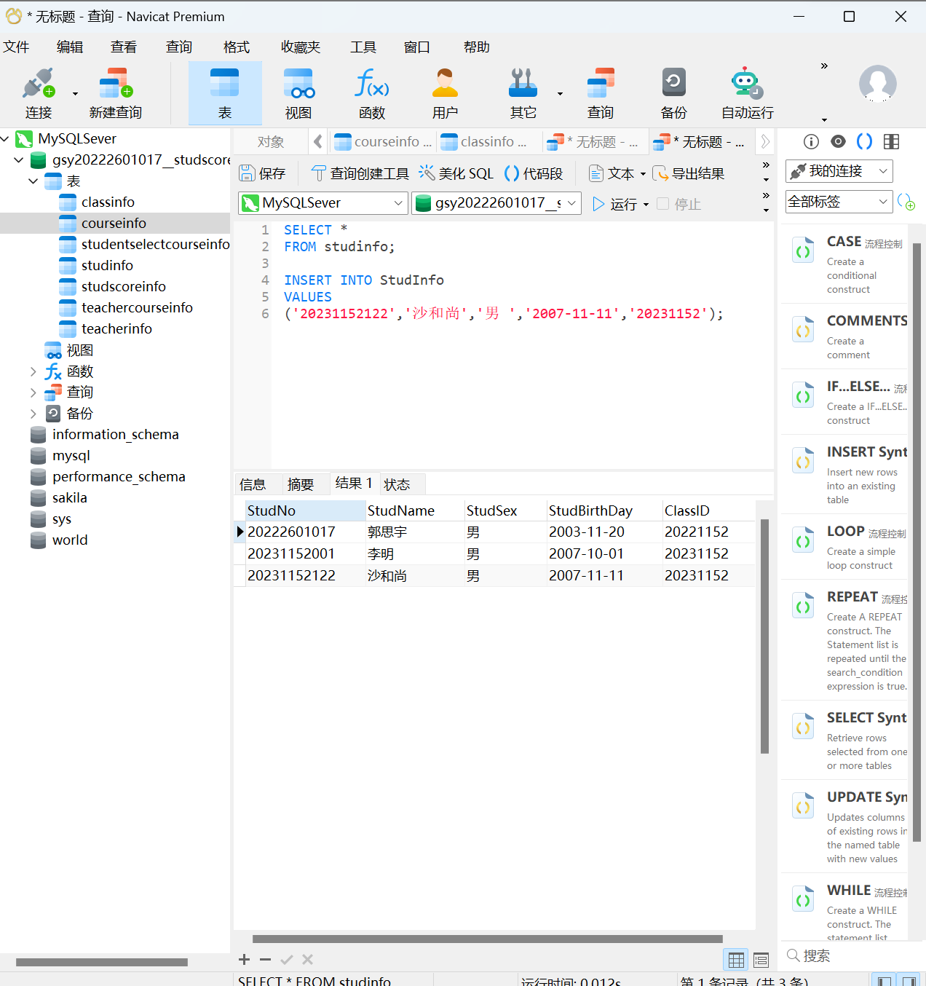

- 选中 Select * From StudInfo 语句 ，查看所有的记录
Select *
From StudInfo
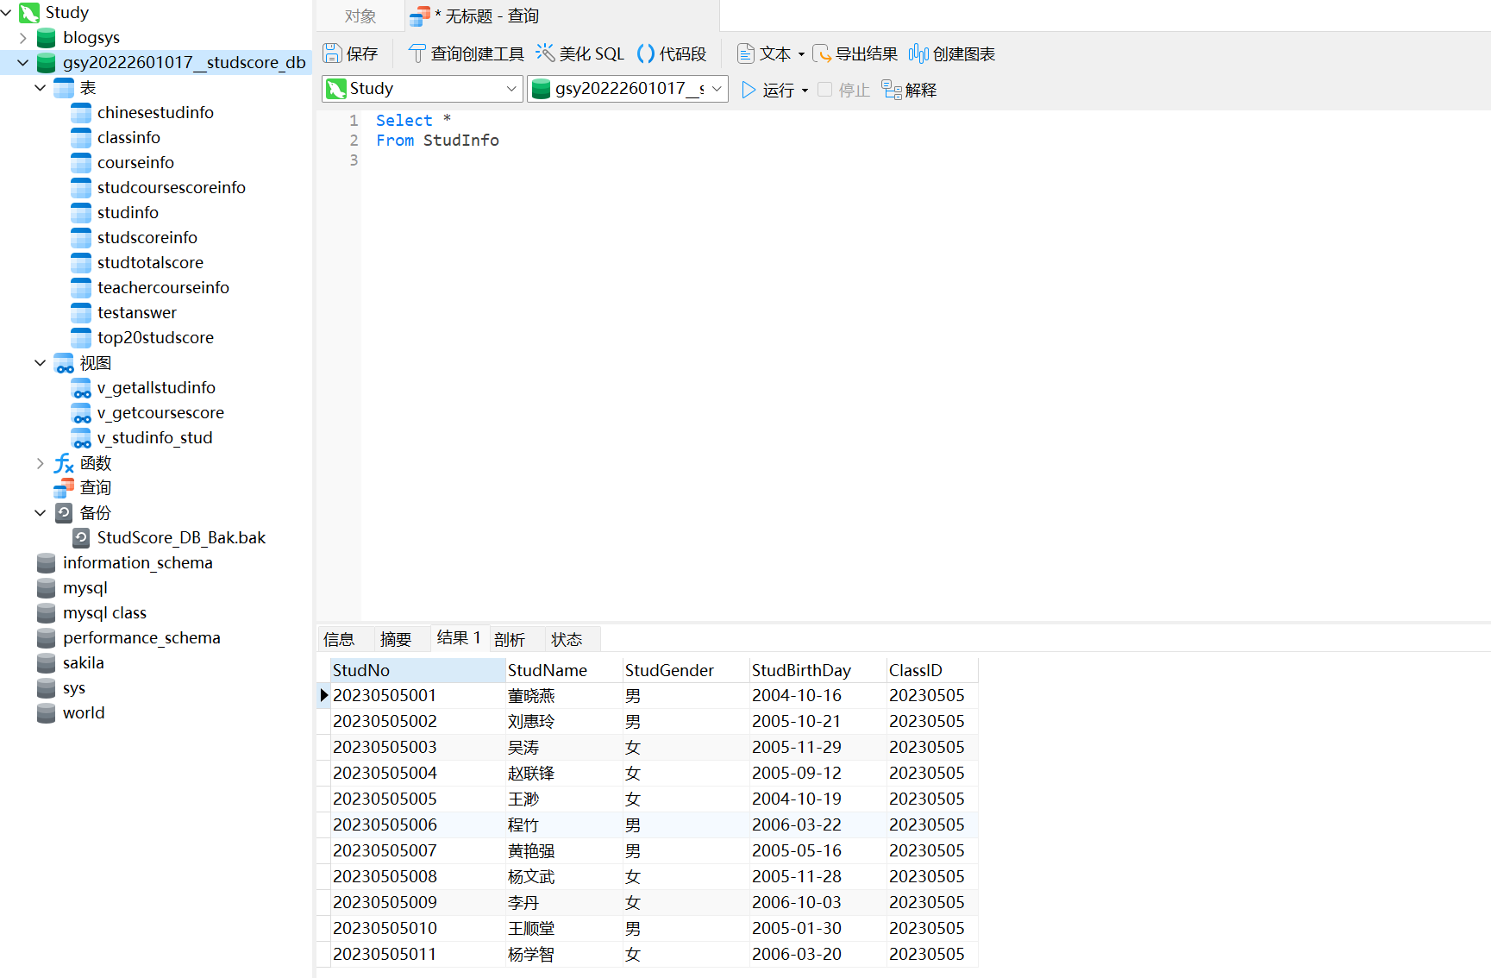

4）查询指定学号20230505001的记录,Where语句
SELECT *
FROM STUDINFO
Where studno=20230505001
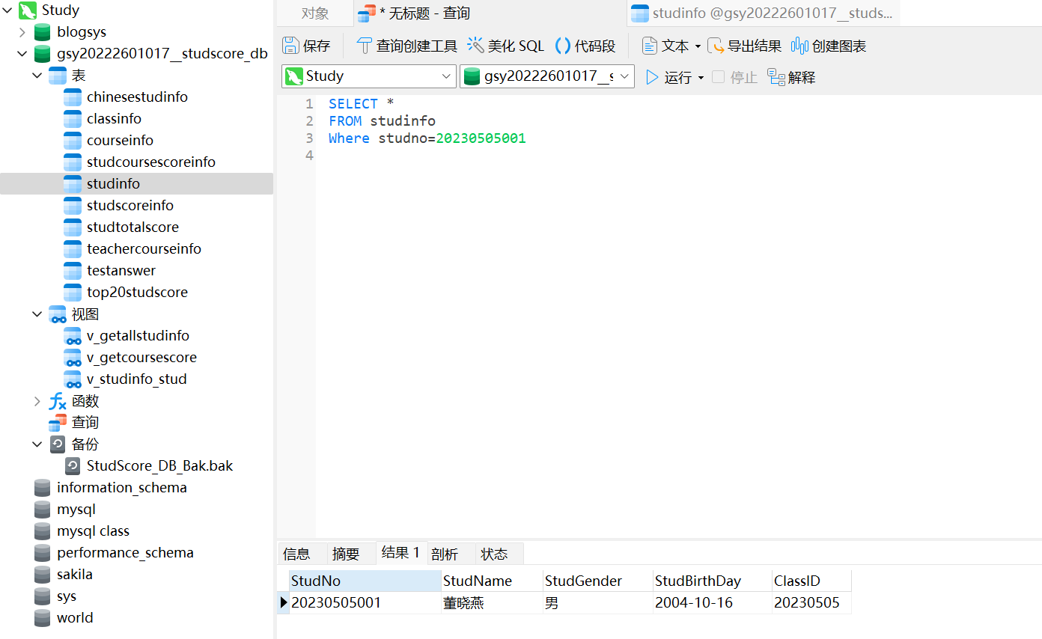

5）更新记录
update studinfo
set studname='红孩儿',StudGender='女'
where StudNo=20231151010
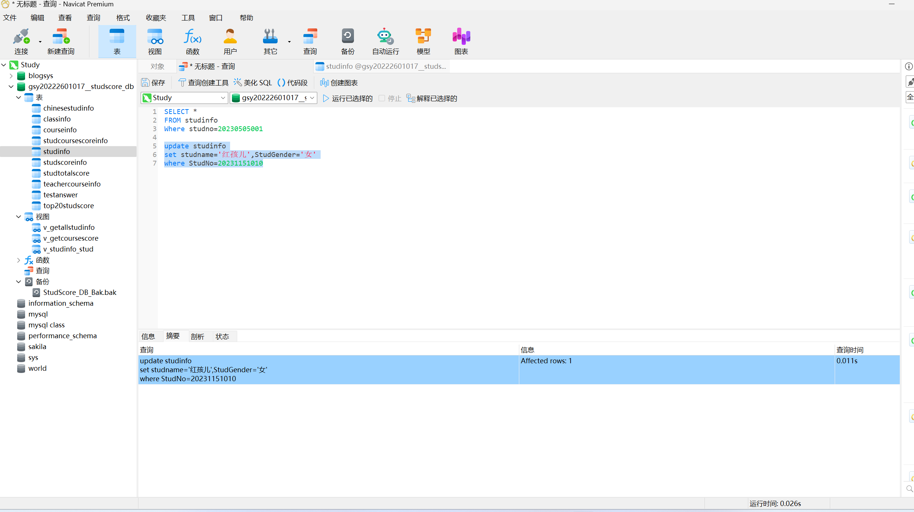

6）删除记录
delete from studinfo
where StudNo=20231151010

